嘉義縣平林國民小學E化教學活動成果報告表
主題名稱 | 2009高雄世運 | 活動日期 |  | 98年4 月 13 日
授課班級 | 六 年 四 班 | 任課教師 |  | 楊岳文
成果照片
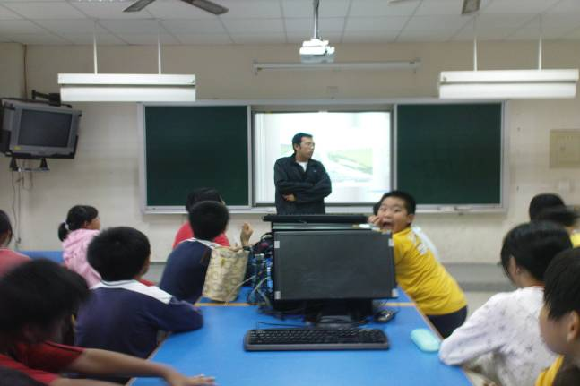  世運場館介紹 |  |  | 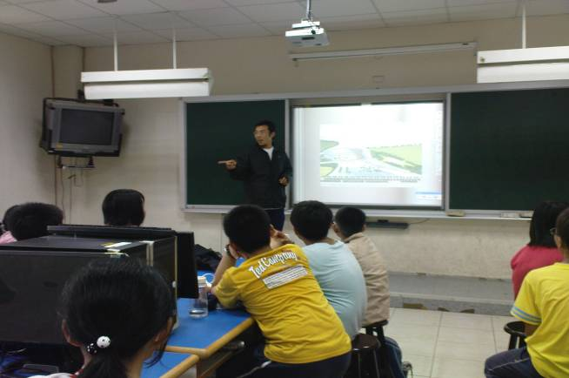  世運場館介紹
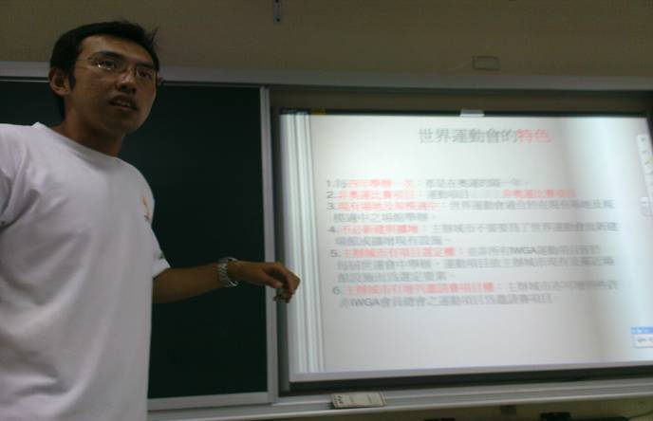  世運由來介紹 |  |  | 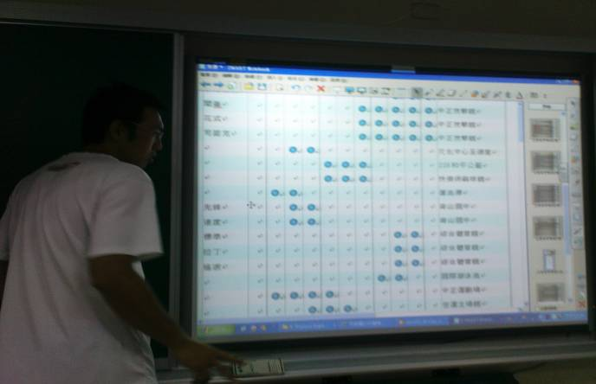  世運項目介紹
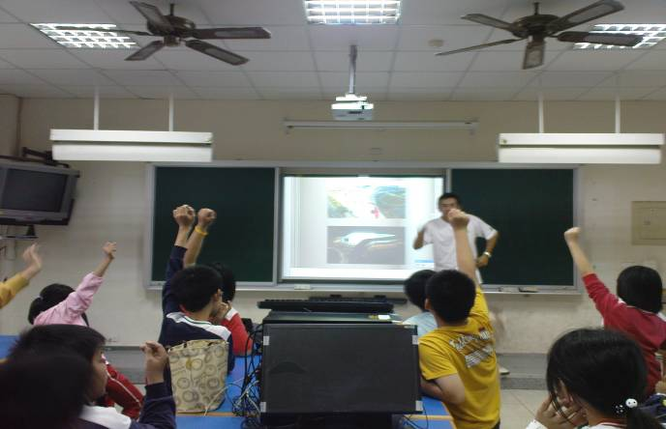  師生討論 |  |  | 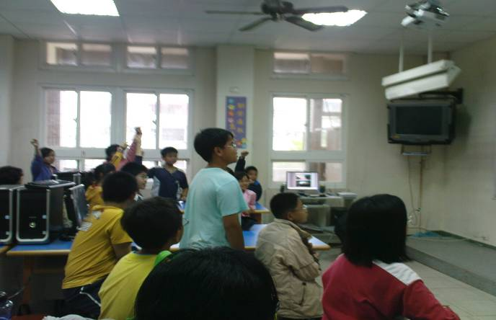  師生討論
嘉義縣平林國民小學E化教學活動成果報告表
主題名稱 | 2009高雄世運 | 活動日期 | 98年4 月 13 日
授課班級 | 六 年 四 班 | 任課教師 | 楊岳文
成果照片
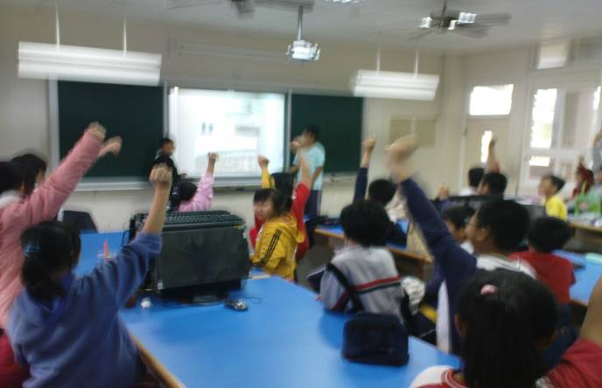  師生討論 |  | 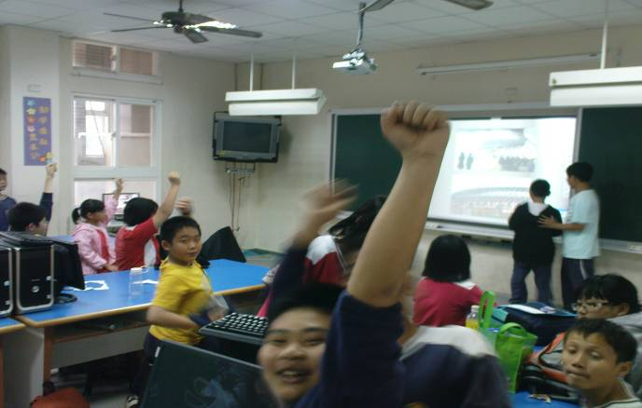  師生討論
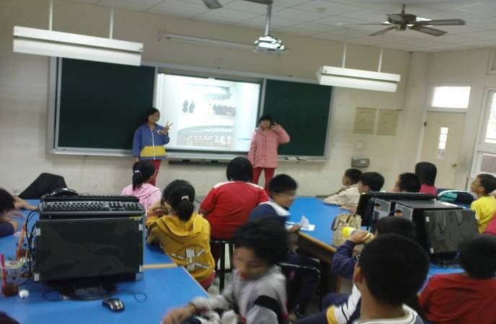  發表感言 |  | 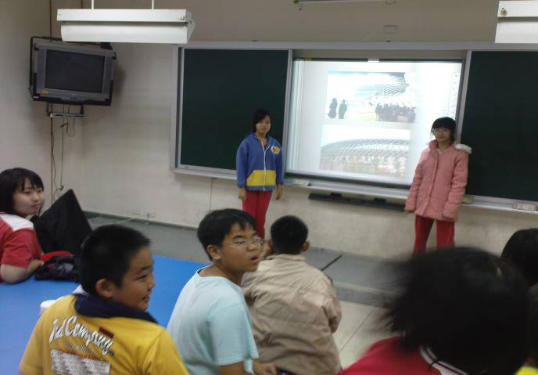  發表感言
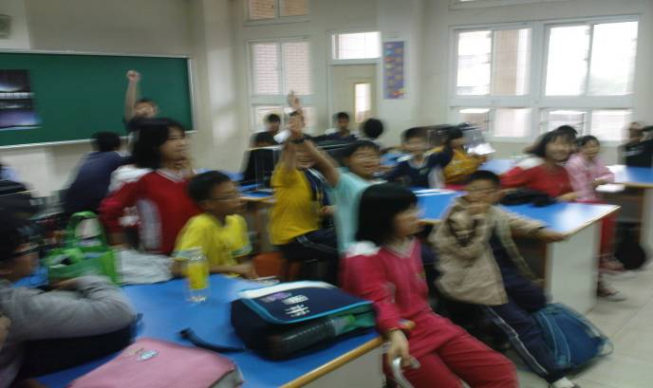  發表感言 |  | 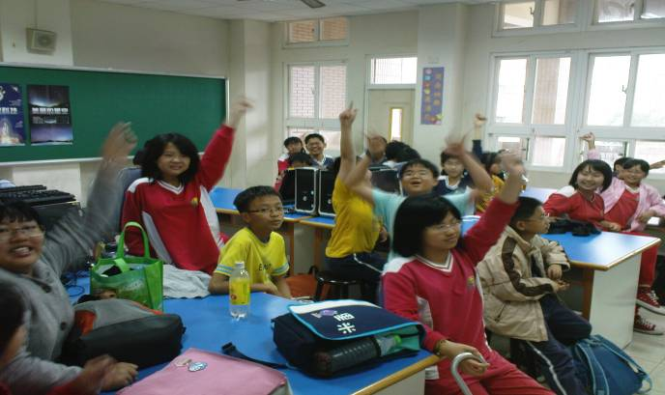  發表感言
E化教學過程心得(至少200-400字)：
隨科技進步，現今教學不僅僅是傳統的口述式教學，教學現場多了許多輔助器材。過去曾參加電子白板系統研習，只是從未在教學上實際應用，現今學校架設兩套電子白板，在教學上有實際操作電子白板的機會，剛開始使用電子白板上課時，會有點生疏，功能選項太多且不熟悉，使用上需想一下，一時間還無法像廠商操作的如此順暢！新的教學模式對學生來講總是很新鮮，尤其是套用資訊相關器材很容易吸引學生的注意力，請學生上台操作也有很熱烈回應，是個可以加入教學方法的新元素，但時常的使用此模式教學，是否會讓孩子漸漸時去新鮮感、興趣，也是個值得討論的議題。

